Министерство науки и высшего образования Российской Федерации

Федеральное государственное автономное образовательное учреждение высшего образования

«ЮЖНЫЙ ФЕДЕРАЛЬНЫЙ УНИВЕРСИТЕТ»

(ФГАОУ ВО «ЮФУ»)

ЛАБОРАТОРНАЯ РАБОТА №7

по дисциплине «Введение в инженерную деятельность»

**«Автоматические генераторы проектов: установка, настройка и применение»**

Выполнил

студент КТбо1-4 _____________ А. А. Воронов

Принял

ассистент ИКТИБ _____________ А. А. Зубкова

Таганрог 2024

Введение

Цели и задачи:

Целью работы является изучение способов генерации проектов

специализированными и общими способами.

Задачами работы являются:

1) Использование среды STM32CubeMX для генерации готового

проекта с заданными пользователем параметрами;

2) Изучение некоторых возможностей операционной системы

FreeRTOS добавленной при генерации проекта.

3) Настройка среды Simulink Matlab для написания программ, отладки

и прошивки микроконтроллера.

Основная часть

1. Настройка STM32CubeMX

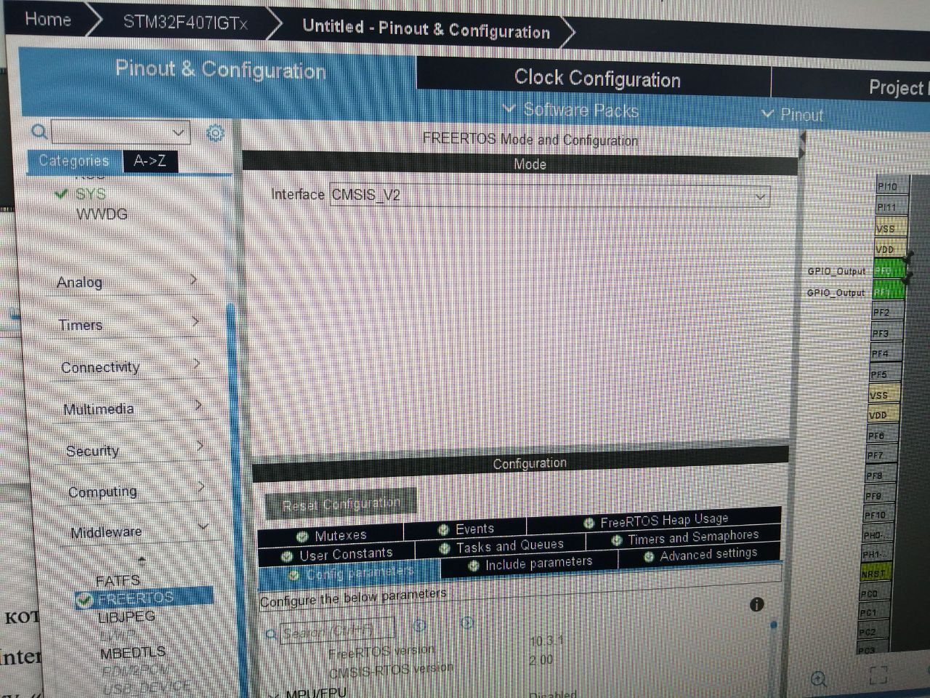

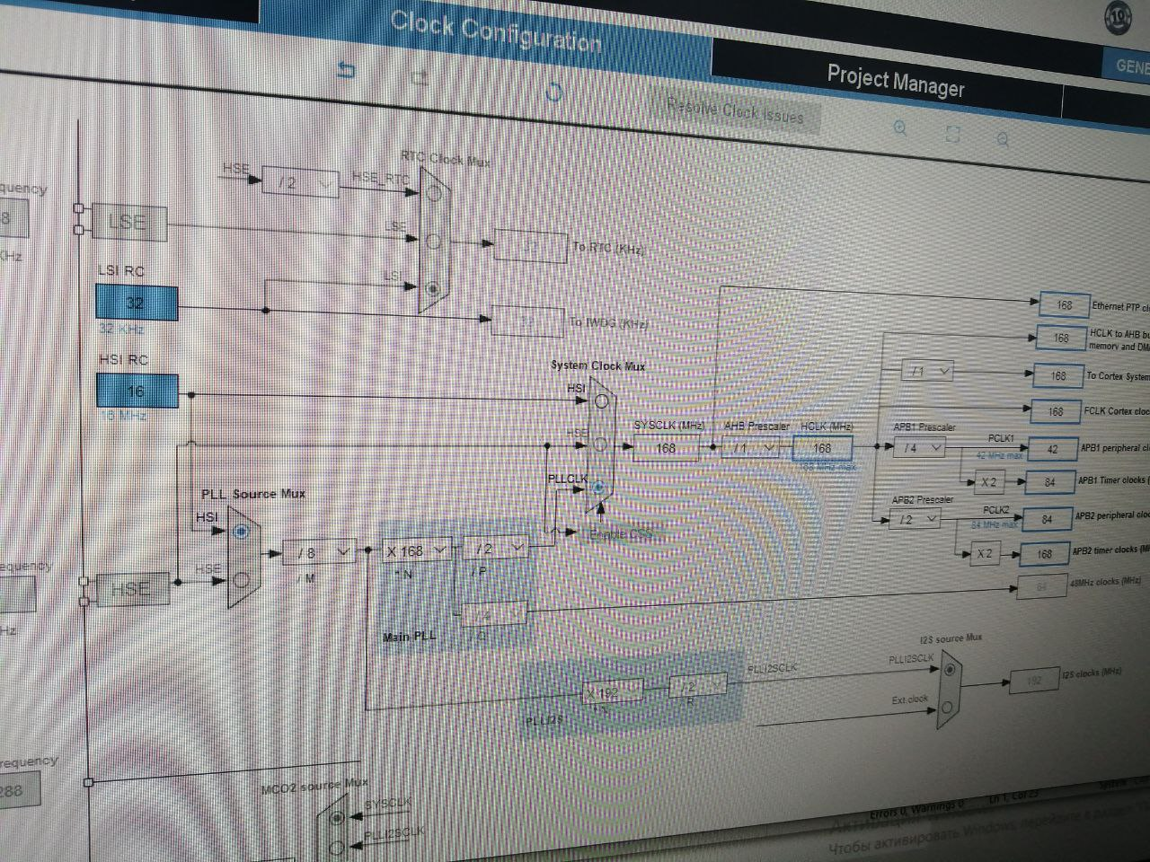

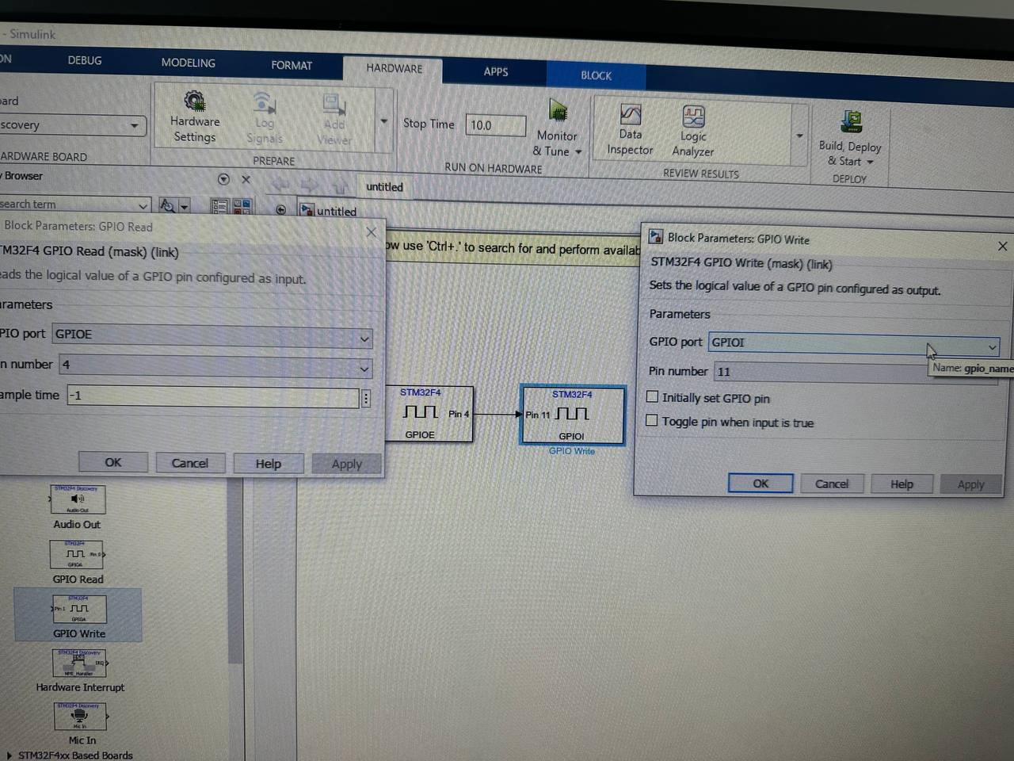

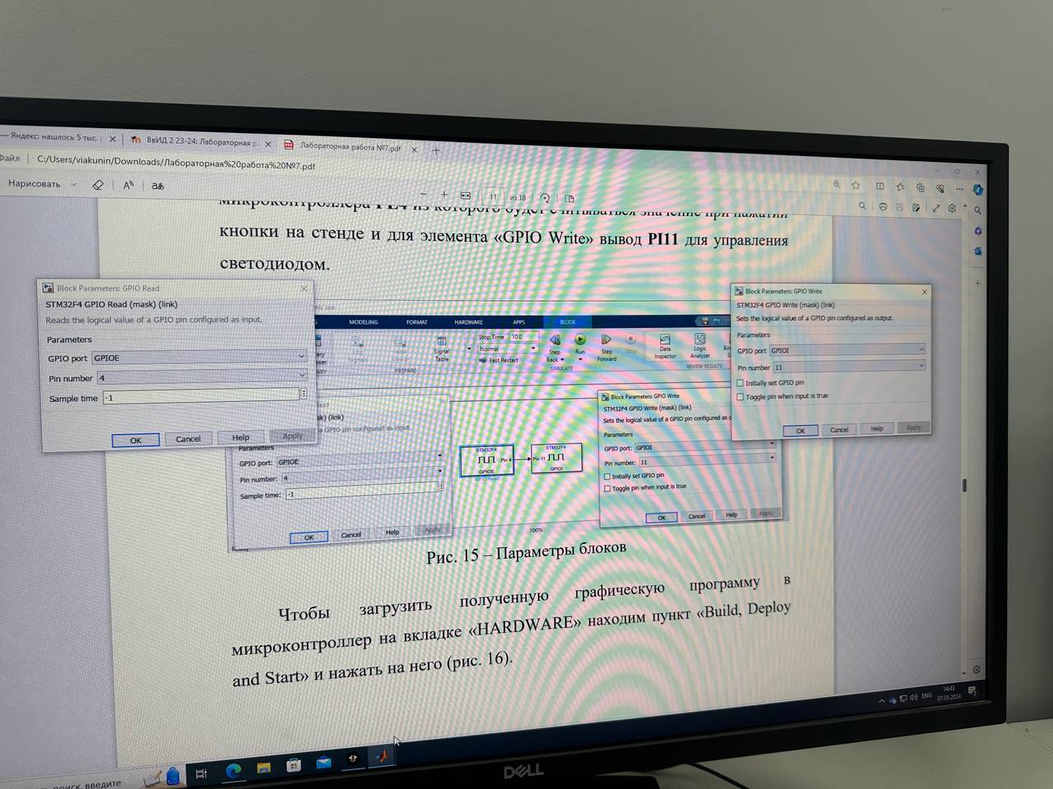

1. Был сгенерирован код для мигания светодиодами.

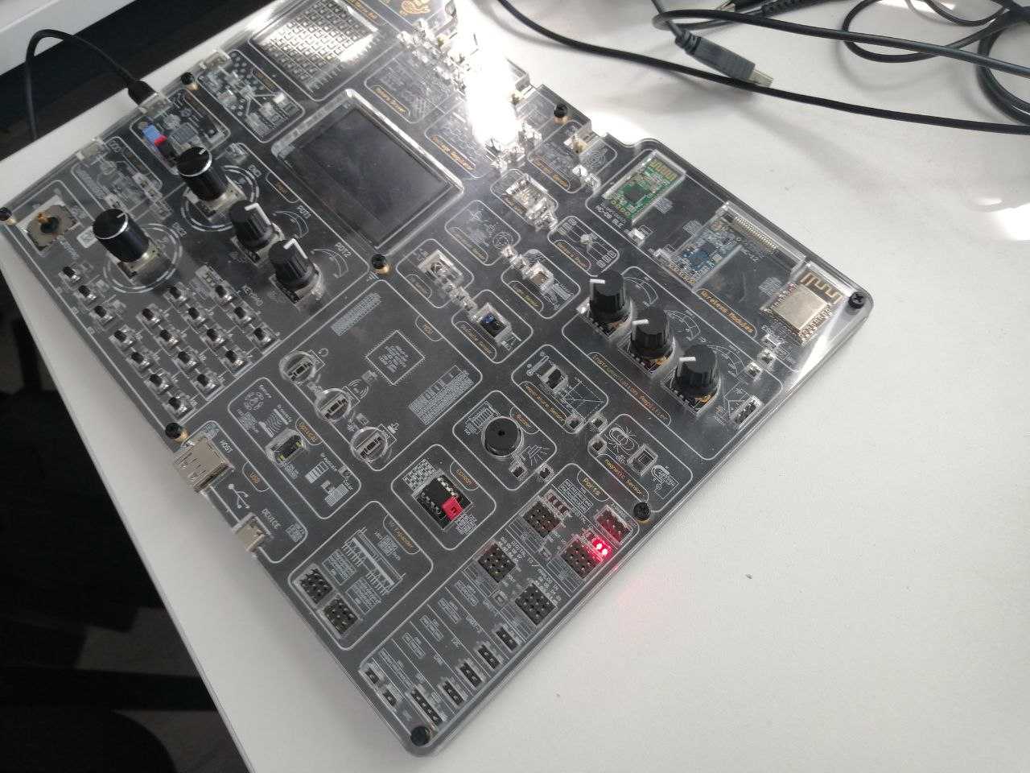

Заключение

В ходе работы были выполнены все цели и задачи. Настроена программа STM32CubeMX для генерации кода. Был автоматически сгенерирован код для мигания светодиодами на лабораторном стенде.